

Microsoft Software Inventory Analyzer 4.0
Gebruikersgids

Inhoudsopgave

1. Over deze gids 3
1.1. Doelpubliek 3
2. Inleiding 3
3. Systeemvereisten 3
4. MSIA Wizard 4
4.1. Stap-voor-stap gids 4
4.1.1. Welkomstscherm 4
4.1.2. Scaninstellingen 4
4.1.3. Lokale machines of een netwerk scannen 8
4.1.4. Machine Selection Mode 11
4.1.5. Machines selecteren 13
4.1.6. Producten selecteren 16
4.1.7. Rapportformaten 16
4.1.8. Rapporten consolideren 18
4.1.9. Instellingen bevestigen 18
4.1.10. Scanning 20
4.1.11. Opnieuw scannen 21
4.1.12. De MSIA Wizard invullen 22
4.1.13. Informatie over de licenties 24
4.1.14. Feedback geven of een probleem rapporteren 26
5. Rapporten 28
5.1. Summary Report 28
5.2. Product Detail Report 30
5.3. Machine Detail Report 31
6. Consolidatie van Summary Reports 31
7. Scannen van Windows 98, Millennium – netwerken 33
7.1. De Remote Administration Service activeren 33
7.2. De Remote Registry Service installeren 33
7.3. Logon Script voor systemen met Win98, Millennium 34
7.3.1. Overzicht 34
7.3.2. Hoe werkt het Logon Script 34
7.3.3. Het Logon Script instellen op de domeincontroller 35
8. Feedback en Support 37

Over deze gids
Deze gids leert u hoe u optimaal gebruik kunt maken van de Microsoft Software Inventory Analyzer (MSIA 4.0).

Doelpubliek
Deze gebruikersgids is vooral bestemd voor systeemadministrators en Software Asset Management service providers.

Inleiding
De Microsoft Software Inventory Analyzer (MSIA) scant de individuele werkposten of volledige computernetwerken op aanwezigheid van softwareproducten van Microsoft. MSIA genereert rapporten met de softwaretitels, het type en het aantal licenties voor elke titel, het aantal installaties voor elke titel, en geeft toegang tot een lijst van de gescande computers.

De informatie die MSIA biedt, is van essentieel belang voor doeltreffend software asset management (SAM) en licentiemanagement.

Systeemvereisten

- Om MSIA doeltreffend te kunnen gebruiken, moet(en) uw computer(s) voldoen aan de volgende minimumvereisten.

Besturings systeem | Windows® 98 of hoger
CPU Processor | Pentium III of hoger
RAM | 64MB (128MB aanbevolen)
Opslag ruimte | 20 MB vrije ruimte (om rapporten in de drie formaten op te slaan voor ongeveer 200 machines)
Browser | Internet Explorer 5.0 of hoger

- Om een netwerk te scannen met het programma Network Scan, moet de gebruiker beschikken over administratieve rechten voor het netwerk.

Als u probeert een netwerk te scannen waarin zich pc’s bevinden met het besturingssysteem Windows 98 of Windows Millennium, moet u de Remote Administration Service activeren en de Remote Registry Service installeren voor elke pc die u wilt scannen.

Opmerking: Als u dat niet doet, verschijnt er een foutmelding als u tracht Windows 98 of Windows Millennium machines te scannen. Zie Windows 98, Millennium - Network Scanning voor meer informatie.

- 3. Dit programma kan worden uitgevoerd op een standalone-machine of op het Microsoft Windows netwerk.

MSIA Wizard

De MSIA wizard begeleidt u stap voor stap bij het scanningproces. Met deze wizard kunt u probleemloos specificeren welk scanprogramma u wilt gebruiken, welke machines en producten u wilt scannen en welke rapporten u wilt genereren. U kunt uw instellingen zelfs opslaan, zodat u ze later opnieuw kunt gebruiken.

Stap-voor-stap gids
De stappen van de MSIA wizard worden beschreven in de volgende subsecties.

Opgelet: De stappen in de wizard kunnen enigszins verschillen naargelang van het scanprogramma en de aangepaste instellingen die u kiest.

Welkomstscherm

Het welkomstscherm geeft een korte omschrijving van het doel van het programma .
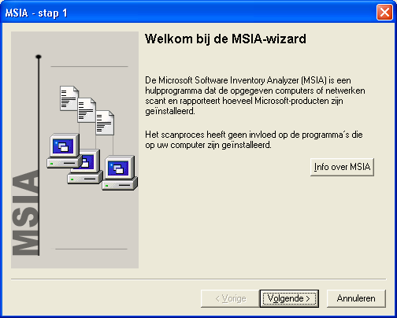

Scaninstellingen

U kunt op twee manieren een scan uitvoeren met MSIA:

- Scannen met behulp van de wizard (aanbevolen voor eenmalige scanning)
- Scannen met behulp van aangepaste instellingen (aanbevolen voor frequent scannen)

Standaard is de optie Scan using Wizard ingesteld.
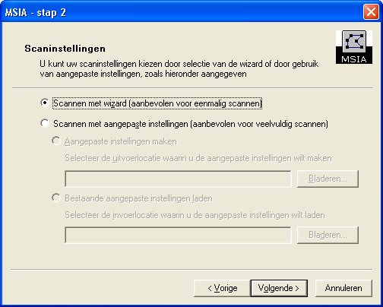

Met het bestand met aangepaste instellingen kunt u scannen vanop de commandoregel zonder dat u de hele wizard dient te doorlopen. Het bestand met de aangepaste instellingen vereenvoudigt en versnelt het herhaaldelijk scannen van eenzelfde groep machines en producten.

Om aangepaste instellingen te creëren, kiest u Scan using Custom settings > Create custom settings, en geeft u op waar u het bestand met de aangepaste instellingen wilt bewaren.

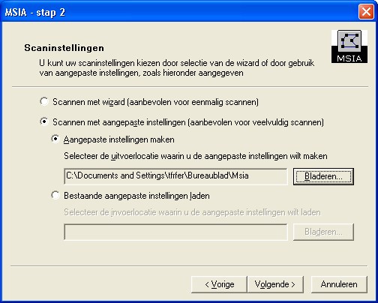

Om een bestand met aangepaste instellingen te gebruiken dat u eerder hebt gecreëerd, kiest u Load existing Custom settings.
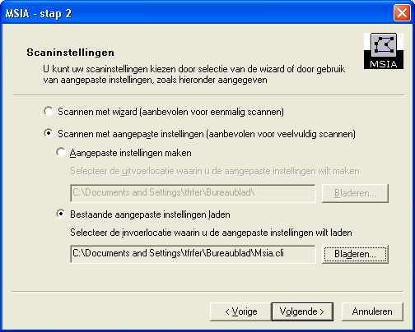

Lokale machines of een netwerk scannen

U kunt MSIA gebruiken om een lokale machine of een Microsoft Windows-netwerk te scannen. Maak gebruik van de optie Report Consolidation om alle bestaande rapporten te consolideren.
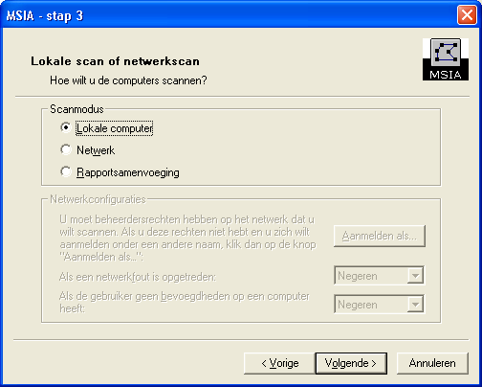
Als u een netwerk wilt scannen, kies dan het scanprogramma Network.
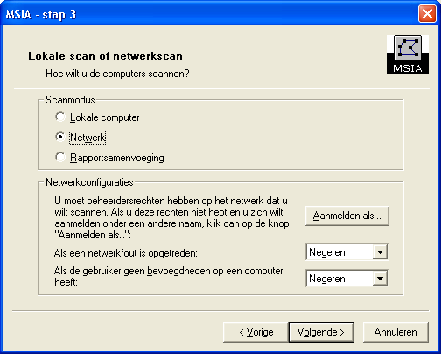

U moet beschikken over administratieve rechten voor het netwerk dat u wilt scannen. MSCIA zal de gebruikersnaam en het wachtwoord waarmee u op de machine hebt ingelogd, gebruiken als standaard logon-gegevens.

Opmerking: Terwijl u aangepaste instellingen creëert, worden de netwerk configuratie-instellingen uitgeschakeld omdat de logon-gegevens niet worden opgeslagen in het bestand met de aangepaste instellingen. Als u scant met het bestand met aangepaste instellingen worden netwerkfouten en onvoldoende gebruikersrechten genegeerd, en worden de betreffende machines bijgevolg niet gescand.

Beschikt u niet over de administratieve rechten en wilt u inloggen met een andere naam, klik dan op Login As. Het dialoogvenster Login As verschijnt, waarin u een andere gebruikersnaam en wachtwoord kunt ingeven.

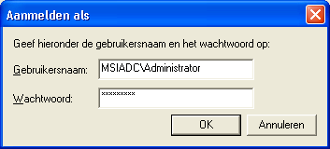

Vooraleer u begint te scannen, moet u aangeven welke actie MSIA moet ondernemen als er tijdens het scannen een netwerkfout ontstaat. Dit zijn de mogelijkheden:

- Abort—het scannen stopzetten.
- Ignore—de fout negeren, loggen en verdergaan zonder dat u informatie moet ingeven
- Prompt—informatie vragen en wachten op het antwoord

U moet opgeven welke actie er moet ondernomen worden als er tijdens het scannen problemen rijzen met gebruikersvoorrechten:

- Ignore—de fout negeren, loggen en verdergaan zonder de vereiste input
- Prompt—informatie vragen en wachten op het antwoord

Als u Report Consolidation kiest, zal MSIA geen machines scannen maar de bestaande rapporten consolideren.

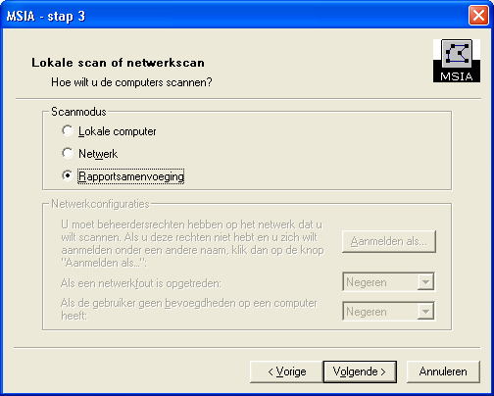

Machine Selection Mode

Als u een netwerk scant, kunt u opgeven welke machines u wilt laten scannen. Dit zijn de mogelijkheden:
- Machine(s) selecteren uit de domain tree
- De naam van de machine(s) opgeven
- Het IP-adresgebied opgeven

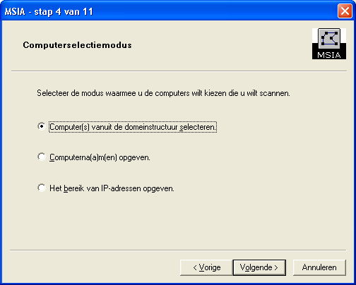

Kies Select machine(s) from the domain tree om de machines op te geven door ze te selecteren in de domain tree. Meer informatie hierover vindt u in sectie 4.1.5.1.

Kies Specify the machine name(s) om de machine en/of domeinnamen op te geven door informatie in te geven in een tekstveld.

Kies Specify the range of IP addresses om een reeks IP-adressen op te geven als u de namen van de machines niet kent. Een IP-adres opzoeken kan vrij veel tijd vragen en kan dus best worden gebruikt voor machines in een groot IP-adresgebied.

Machines selecteren

Via de domain Tree
Dit scherm toont het volledige netwerk in een boomstructuur.
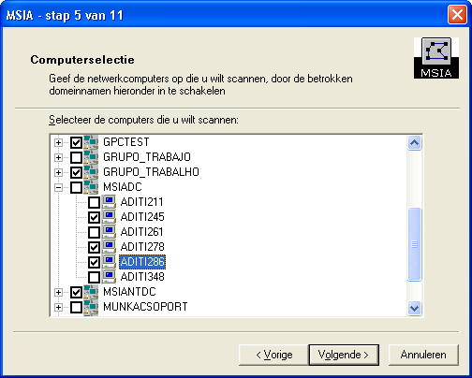
Als u een domein selecteert, zal het systeem alle machines in het domein scannen, inclusief eventuele machines van het child domain.

Opmerking: U moet ten minste een machine selecteren.

Via de naam van de machine

In dit programma kunt u de na(a)m(en) van de machine(s), of zelfs de IP-adressen ingeven in een tekstveld. De namen van de machines worden gescheiden met een kommapunt, of kunnen op verschillende regels worden ingevoegd. Dit programma is handig als sommige machines verborgen zijn en dus niet kunnen geselecteerd worden via de domain tree. Deze werkwijze is ideaal om:
- Een klein aantal machines te selecteren
- Machines te selecteren die zich niet in hetzelfde domein op het netwerk bevinden
- Alle machines te scannen in een specifiek domein of een specifieke groep

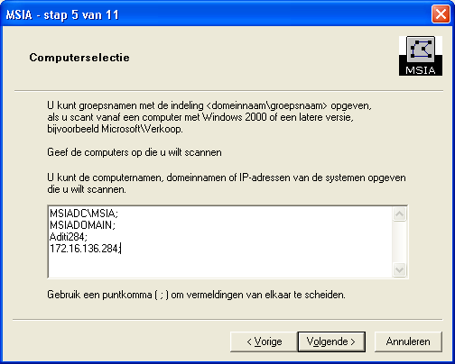

Via de IP-adressen

Dit programma wordt gebruikt om machines te selecteren die zich in een bepaald IP-adresgebied bevinden. Maak gebruik van dit programma als de machines zich in een groot IP-adresgebied bevinden, aangezien het opzoeken van het IP-adres vrij veel tijd kan vragen – voor een klein adresgebied loont deze werkwijze vaak niet de moeite omdat het opzoeken van het IP-adres te veel tijd vraagt.

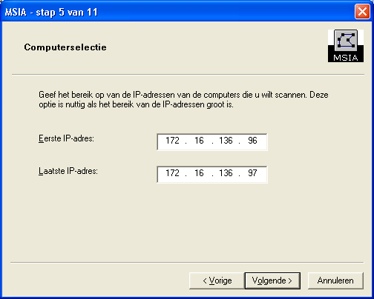

Producten selecteren

In dit scherm kunt u selecteren welke Microsoft-producten u wilt laten scannen. Als u Scan for Service Packs also kiest, worden ook de Service Packs van alle geselecteerde producten gescand.
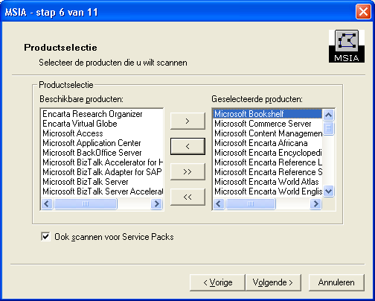
Opmerking: U moet ten minste één product selecteren.

Rapportformaten

MSIA genereert rapporten van de scanresultaten. In dit scherm kunt u het formaat voor deze rapporten selecteren. Dit zijn de drie mogelijkheden:

- HTML
- Excel
- Tekst

In het tekstvenster Select the output location for saving reports kunt u opgeven waar u de rapporten wilt bewaren.
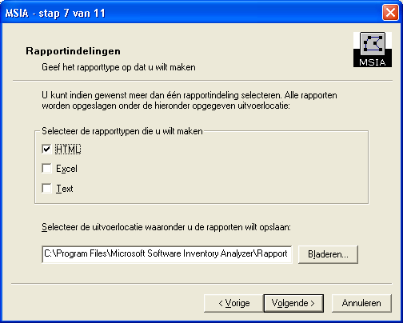
Opmerking: De applicaties om de rapporten te genereren en te bekijken, moeten geïnstalleerd zijn op uw machine. Om rapporten in Excel-formaat te genereren en te bekijken, moet Microsoft Excel 97 bijvoorbeeld op uw machine aanwezig zijn.

Rapporten consolideren

In dit scherm kunt u aangeven hoe u de rapporten wilt consolideren. Wilt u de vorige rapporten die werden gegenereerd op de machine waarmee u scant, consolideren, kies dan Consolidate summary report with previous report.

Wilt u verschillende rapporten op verschillende machines consolideren, kies dan Consolidate summary report with reports generated on other machines. In dat geval moet u de namen van de machines waarvoor u de rapporten wil consolideren, opgeven.

Opmerking: Als u Report Consolidation hebt gekozen in het scherm Lokale of Netwerkscan, dan wordt de optie Consolidate summary report with reports generated on other machines gekozen en gedesactiveerd. Als er op de machine die u hebt geselecteerd geen rapporten beschikbaar zijn om te consolideren, wordt de optie Consolidate summary report with previous report uitgeschakeld.

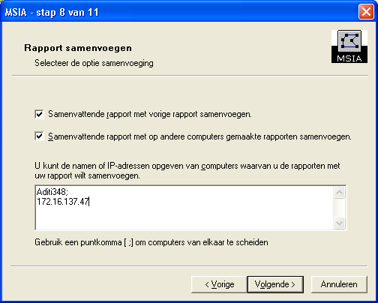

Instellingen bevestigen

Voor het scannen
In dit scherm kunt u de scaninstellingen controleren.

Klik op Scan om het scanproces te starten.
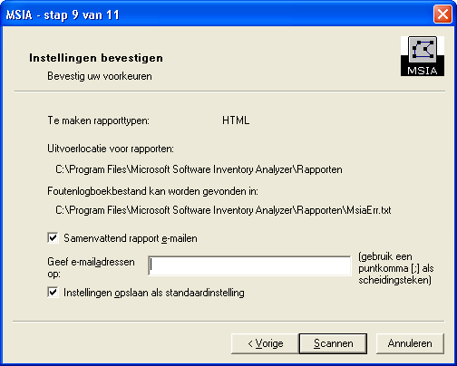

Vooraleer u een bestand met aangepaste instellingen creëert
In dit scherm kunt u de instellingen voor het creëren van het bestand met aangepaste instellingen controleren.

Klik op Create om het bestand met aangepaste instellingen te genereren.

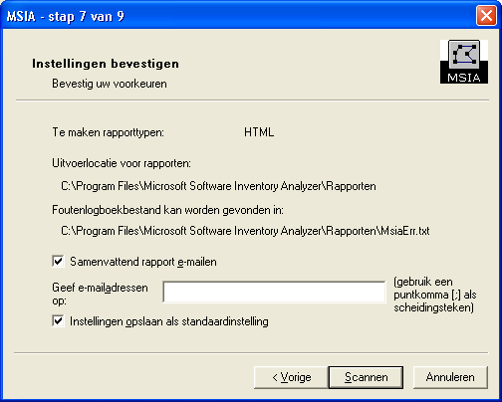

Scanning

In dit scherm kunt u de voortgang van de scan volgen.

Scant u met het programma Local Machine, dan toont de balk de voortgang van de scan. De naam van de map die wordt gescand, verschijnt onder de voortgangsbalk.

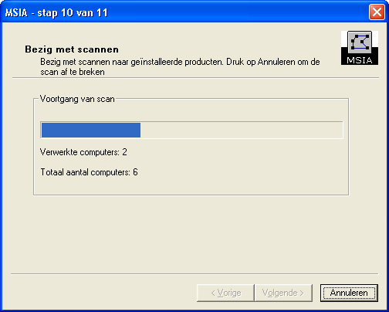

Scant u met het netwerkprogramma, dan wordt de voortgang grafisch voorgesteld in de voortgangsbalk.

Machines Processed toont het aantal gescande machines of het aantal machines dat werd geselecteerd voor de consolidatie van de rapporten.

Total machines toont de som van de machines die werden gekozen om te scannen en het aantal reeds gescande machines voor het consolideren van de rapporten van het systeem waarop u het scanprogramma uitvoert.

Opnieuw scannen
Als MSIA een of meer machines niet scant, verschijnt het scherm Rescan.

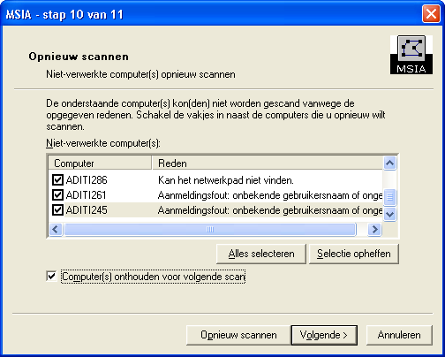

In dit scherm verschijnt een lijst van de machines die niet werden gescand en de reden waarom de scan niet werd uitgevoerd. U kunt deze machines van hieruit opnieuw scannen. Kies de machines door het vakje naast de naam van de machine aan te klikken en vervolgens op Rescan te klikken. U kunt ook op Next klikken om verder te gaan zonder de niet gescande machines te scannen.

Wilt u een lijst van de niet gescande machines bewaren, vink de machines dan aan en kies Remember the machine(s) for next scan. Met deze optie kunt u de gekozen machines scannen als u MSIA de volgende keer uitvoert.

De MSIA Wizard invullen

Dit scherm verschijnt na het scannen. Als het vakje View Reports Now is aangevinkt, worden de rapporten getoond nadat u op de knop Finish hebt geklikt.

Klik op de knop License voor meer informatie over het aantal licenties dat u hebt aangekocht voor de geïnstalleerde producten. In de sectie Informatie over de licenties vindt u hierover meer details.

Opmerking: U moet op Finish klikken om uw scaninstellingen op te slaan. De knoppen Back en Cancel zijn in dit scherm gedesactiveerd.
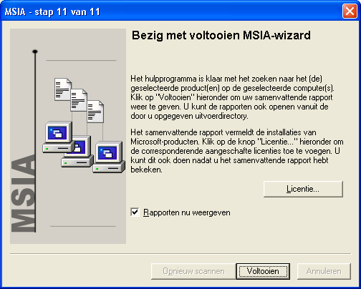

Met succes een bestand met aangepaste instellingen creëren
Dit scherm verschijnt nadat u een bestand met aangepaste instellingen hebt gecreëerd.

Opmerking: U moet op Finish klikken om uw scaninstellingen op te slaan. De knoppen Back en Cancel zijn in dit scherm gedesactiveerd.
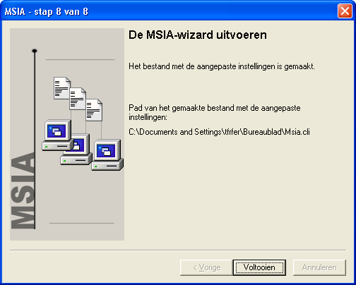

Informatie over de licenties

Als u het scherm met de MSIA Wizard hebt ingevuld, gaat u naar dit scherm. Geef informatie in over de licenties van alle producten die werden gescand, of werk ze bij. De informatie wordt bewaard voor gebruik in de toekomst.

De lijst met producten die tijdens het scannen werden ontdekt, wordt getoond in de lijst Products. Als u een product selecteert, verschijnt de huidige licentie in het bijhorende vakje rechts in het scherm. Pas de informatie zo nodig aan. De totale licenties voor een bepaald product verschijnt in het vakje Total.

Opgelet: Het invoeren van informatie over de licentie gebeurt volledig vrijwillig en vertrouwelijk. De informatie die u in MSIA invoert, wordt niet doorgegeven aan Microsoft en is niet toegankelijk voor anderen. Door de juiste informatie in te geven, kunt u het aantal licenties dat MSIA ontdekt, vergelijken met het aantal licenties dat u voor elke softwaretitel hebt aangekocht. Het resultaat van deze vergelijking wordt getoond in het Summary Report (zie sectie 4.1).

Als u geen licentie-informatie wilt invoeren, wordt er geen informatie over de licenties getoond in de sectie License Purchase Summary section van het rapport Summary.

Om u te helpen de informatie over de licenties in te vullen, vindt u hieronder een beschrijving van elk type licentie:

OEM-licenties (Original Equipment Manufacturer) zijn al geïnstalleerd op de nieuwe pc’s die u aankoopt. Besturingssystemen worden meestal aangekocht met een OEM-licentie. Ook andere applicaties, zoals Microsoft Office, kunnen vooraf geïnstalleerd zijn op uw nieuwe pc.
FPP-licenties (Full Packaged Product) of Retail-licenties worden aangekocht in met doos software in een winkel. Het gaat meestal om licenties die u zelf hebt geïnstalleerd of die een service provider voor u heeft geïnstalleerd.
Open licenties worden aangekocht door kleine en middelgrote bedrijven via het licentieprogramma Open License.
Select-licenties worden aangekocht door middelgrote en grote bedrijven via het licentieprogramma Select.
Enterprise-licenties worden aangekocht door grote bedrijven via een Enterprise Agreement of Enterprise Subscription.

Gebruik de categorie Other license om andere soorten licenties in te voeren.

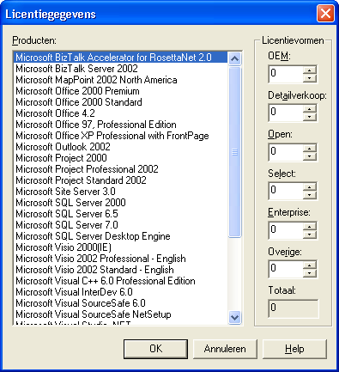

Feedback geven of een probleem rapporteren

Wij weten graag wat u van het programma vindt. U kunt feedback geven of een probleem rapporteren in verband met MSIA met behulp van de link provide feedback or report a problem in het MSIA HTML summary report.

Als u op deze link klikt, start de Provide Feedback wizard en kunt u informatie invoeren over uw feedback of probleem.

Geef uw contactinformatie op in het scherm Company Information.
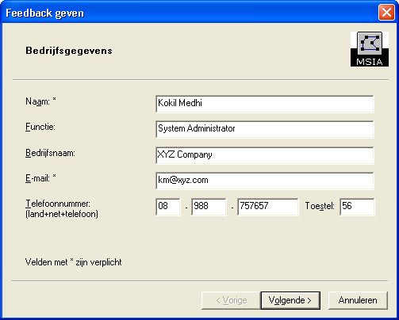
Beschrijf uw probleem in het scherm Scan Details.
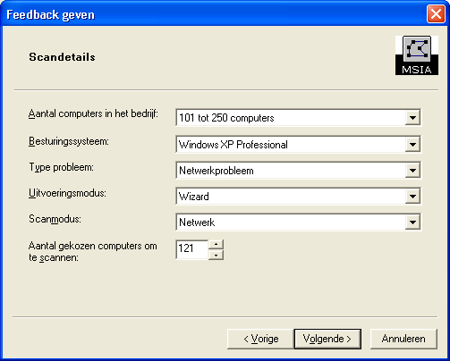
U kunt informatie over de fouten die werd gegenereerd tijdens het scannen bij het scherm Provide Feedback voegen.

Het bestand MisMatch.txt bevat gedetailleerde informatie over de producten die tijdens het scannen worden gevonden, maar die niet overeenstemmen met de productdetails in de MSIA database.

Het bestand MSIADetailedLog.txt bevat gedetailleerde log-informatie die werd gegenereerd tijdens het scannen. De log bevat fouten en/of informatie over de status (de meeste fouten zijn te wijten aan een defect in het netwerk of de toegang tot de registry op afstand). Aan de hand van deze informatie kan ons support team het probleem snel en doeltreffend analyseren en uw vraag vlugger beantwoorden.

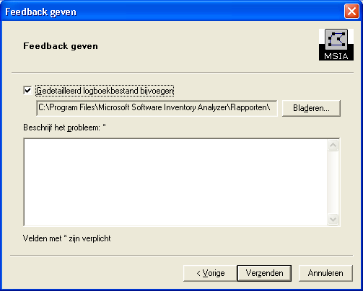
Geef eventuele bijkomende informatie op in het tekstvak en klik op Submit om de gegevens naar ons support team te sturen.

Andere mogelijkheden om feedback te geven
U kunt ook naar de schermen Provide Feedback gaan door op het bestand Feedback.dlg te klikken in de map rapporten. Als u dat wenst kunt u ook feedback geven via een e-mail naar msiahelp@microsoft.com.

Rapporten

Summary Report
Hieronder vindt u een voorbeeld van een summary report in HTML-formaat.
Het summary report bevat links naar informatie, zoals het aantal gescande machines, de error log en de lijst met gescande machines.

Het HTML summary report bevat ook links waarmee u informatie over de licenties kunt toevoegen/updaten, feedback kunt geven of een probleem rapporteren, en naar de veelgestelde vragen over MSIA.

Elke productnaam in het rapport bevat ook een link naar het Product Detail Report. Het Product Detail Report bevat een lijst van de machines waarop dat specifieke product werd gescand en ontdekt. Elke machine in het Product Detail Report bevat een link naar het Machine Detail Report. Het Machine Detail Report bevat gedetailleerde informatie over alle producten die bij het scannen op die machine werden ontdekt.

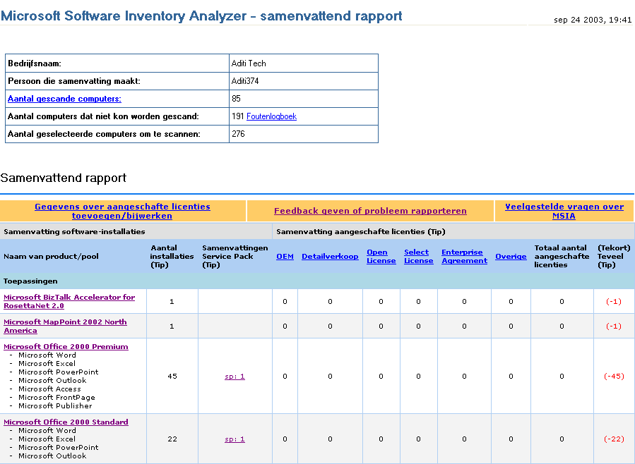
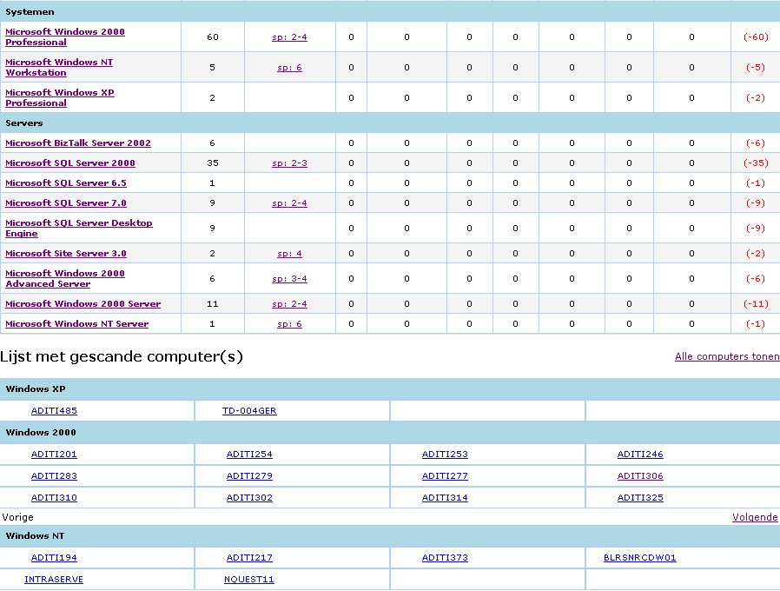

Product Detail Report

U kunt naar het Product Detail Report gaan door te klikken op een link naar het product in het Summary Report. Het Product Detail Report bevat een lijst van de producten en toont alle machines waarop dat specifieke product is geïnstalleerd (ontdekt via de scan). Elke machine die onder elk product wordt vermeld, bevat ook een link naar het Detail Report voor die machine.
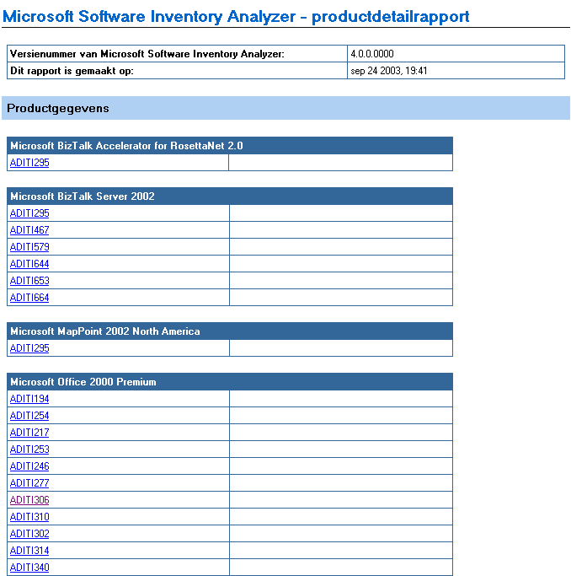

Machine Detail Report
U kunt naar het Machine Detail Report gaan door te klikken op een machine in het Summary Report of het Product Detail Report. Dat rapport toont alle producten die via de scan op die specifieke machine werden gevonden.
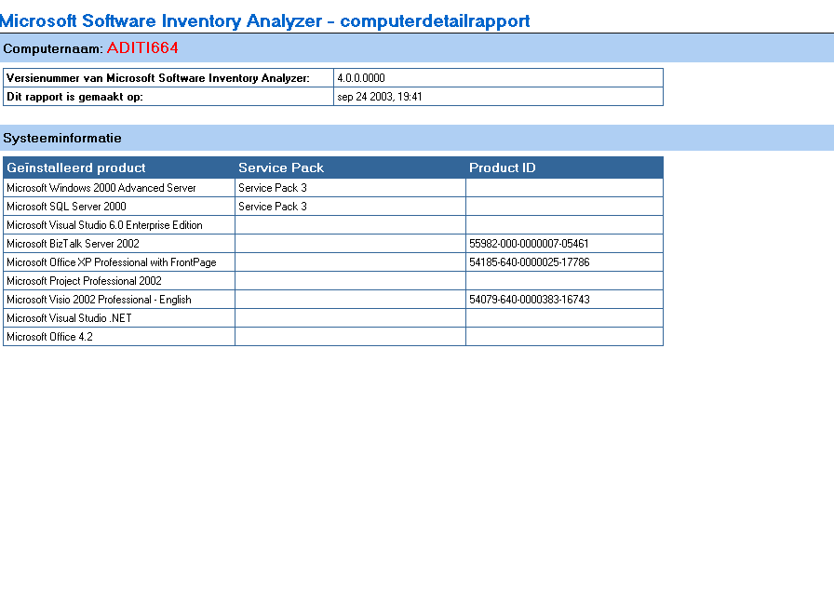

Consolidatie van Summary Reports

Met MSIA 2.1 of een hogere versie kunt u de summary reports samenvoegen. Dat gebeurt als volgt:

- U creëert een Summary Report door een netwerk- of lokale scan uit te voeren
- U scant bijkomende machines die eerder niet werden gescand.
- U consolideert deze laatste met de vorige scan.

Opmerking: U mag bestanden in verband met MSIA-rapporten niet manueel verwijderen of verplaatsen.

Met MSIA 3.1 of hoger kunt u rapporten van verschillende machines consolideren. Dat gebeurt als volgt:

- U creëert summary reports op verschillende machines, bijvoorbeeld machine A en machine B
- U start MSIA 3.1 op Machine C
- U kiest Report Consolidation in het scherm Local or Network Mode
- U typt machine A en machine B, gescheiden door een kommapunt in het scherm Consolidate Report van de wizard.
- Het summary report dat wordt gegenereerd, bevat de geconsolideerde informatie van machine A en B

Scannen van Windows 98, Millennium – netwerken

MSIA kan Win 98 machines scannen, op voorwaarde dat de Remote Registry Service geïnstalleerd en geactiveerd is.

De Remote Administration Service activeren

- Klik op Start > Settings > Control Panel, en dubbelklik vervolgens op Network.
- Klik op File And Print Sharing. Vink de vakjes "I want to be able to give others access to my files" en "I want to be able to allow others to print to my printer(s)" aan en klik dan op OK.
- Dubbelklik op Passwords in Control Panel.
- Vink het vakje Enable remote administration of this server op het tabblad Remote Administration aan.
- Geef een wachtwoord in voor Remote Administration en klik op OK.

Opmerking: Gebruikt u beveiliging op gebruikersniveau, dan verschijnt er geen dialoogvenster voor het wachtwoord. In plaats daarvan kunt u gebruikers aan de lijst toevoegen door op Add te klikken.

De Remote Registry Service installeren

Om de Remote Registry service te installeren, moet u gebruik maken van beveiliging op gebruikersniveau en de optie Remote Administration activeren.

Om de Remote Registry service te installeren, doet u het volgende:

Opmerking: Als u al gebruik maakt van beveiliging op gebruikersniveau, sla dan de stappen 1, 2 en 3 over.

- Klik op Start, wijs Settings aan, klik op Control Panel, en dubbelklik op Network.
- Klik op User-Level Access Control op het tabblad Access Control.
- Klik op OK.
- Dubbelklik op Network in het Control Panel.
- Klik op Add, op Service, op Add en vervolgens op Have Disk.
- Typ het pad Admin\Nettools\RemoteReg van uw Windows 95 cd-rom, of Tools\Reskit\Netadmin\Remotereg van uw Windows 98 cd-rom in het vak Copy Manufacturer's Files From en klik dan op OK.

Als de Microsoft Remote Registry Service aan de lijst met geïnstalleerde componenten werd toegevoegd, klikt u op OK en herstart u de computer als dat wordt gevraagd.

Logon Script voor systemen met Win98, Millennium

Met het logon script voor de functie Win98 in MSIA 3.0 en hoger, kunt u registry- en administratieservices beheren op afstand. De functie stelt u in staat om de Win98-systemen op afstand te configureren om het netwerk op afstand te scannen.

Overzicht

MSIA wordt gebruikt om de Microsoft-producten die zich op lokale systemen en systemen op afstand in een netwerk bevinden, te inventariseren. MSIA draait op het auditsysteem en gaat in verbinding met systemen op afstand om inventarisinformatie te verzamelen. De toegang tot het systeem op afstand vereist specifieke voorrechten en een specifieke configuratie.

Op systemen onder Windows NT en Windows 2000 worden de registry- en administratieservices op afstand standaard geactiveerd. Voor Windows 98 en Windows Millennium is dat niet het geval en moeten ze manueel worden geactiveerd. Dat proces werd manueel uitgevoerd in MSIA 2.0. De activering van
het beheer op afstand van de registry- en administratieservices op afstand werd in MSIA 3.0 en hoger geautomatiseerd door het gebruik van een logon script dat kan uitgevoerd worden op de (Win98) systemen.

Hoe werkt het Logon Script

Om de registry- en administratieservices op afstand te activeren, moet u enkele registry entries creëren door bepaalde bestanden te kopiëren naar het (Win98) systeem. U doet dat door een logon script uit te voeren op Win98-systemen. Daarvoor moet een domain user aanloggen op target (Win98) systeem. Het logon script is een batch file die zich in het NETLOGON-pad op de domeincontroller bevindt. Het logon script wordt uitgevoerd op het target (Win98) systeem telkens wanneer een domain user inlogt op het domein op het target-systeem waarvoor het logon script door de domeinbeheerder werd ingesteld.

Om het logon script op de domeincontroller in te stellen, moeten bepaalde bestanden naar de gedeelde NETLOGON-map op de domeincontroller worden gekopieerd. Er is een batch file DCLogonScriptSetup.bat beschikbaar voor dat doel, die u kunt opslaan in de map ForWin98 onder de installatie-directory van MSIA. Voor deze batch file hebt u twee parameters nodig, een gedeelde NETLOGON-map en de machinenaam van de domeincontroller. De batch file plaatst alle vereiste bestanden in de gedeelde map NETLOGON.

De domeinbeheerder moet het logon script specificeren in de eigenschappen van elke individuele gebruiker. Dat moet gebeuren op de machine met de domeincontroller met behulp van Administrative Tools. Zodra de gebruiker dan vanop een pc met Windows 98 aanlogt op het domein, wordt de batch file uitgevoerd op de (Win98) machine. Alle vereiste registry entries worden gecreëerd en de vereiste bestanden worden gekopieerd naar het (Win98) systeem.

Het Logon Script instellen op de domeincontroller

Voor Windows 2000 Servers

Bestanden kopiëren voor het logon script:

  - Start het installatieprogramma voor MSIA 3.0 of hoger. De bestanden die noodzakelijk zijn voor het logon script, worden gekopieerd.
  - Ga naar Programs > Administrative Tools > Computer Management vanuit het menu Start.
  - In Computer Management (Local) > System Tools > Shared Folders > Shares, vindt u een entry voor NETLOGON in de kolom Shared Folder. Noteer de Shared Path entry voor NETLOGON. (U kunt dubbelklikken op NETLOGON om het venster met de eigenschappen te openen.)
  - Open het commandovenster vanuit het menu Start (Start > Run).
  - Ga naar de map ForWin98 in de installatie-directory van MSIA.
  - Start de DCLogonScriptSetup.bat file met het gedeelde NETLOGON-pad (genoteerd tijdens stap 3) als de eerste parameter en de naam van de machine met de domeincontroller als tweede parameter, zoals hieronder aangegeven:

DCLogonScriptSetup.bat <NETLOGON shared path> <machine name>

  - Als u de bovenvermelde batch file start op een domeincontroller met een andere taal dan Engels, moet u een bijkomende parameter ingeven voor de naam van de Domain Administrator Group (equivalent “DOMAIN ADMINS”).

DCLogonScriptSetup.bat <NETLOGON shared path> <machine name> <DOMAIN ADMIN GROUP>

Opmerking: Als u het bestand DCLogonScriptSetup.bat uitvoert, wordt er een nieuwe batch file gecreëerd: MSIALogon98.bat. Hij wordt samen met enkele andere bestanden gekopieerd naar de gedeelde map NETLOGON. MSIALogon98.bat treedt op als de logon script batch file. Als hij wordt uitgevoerd, kopieert het logon script deze bestanden naar de Win98-machine. Om deze bestanden te kunnen kopiëren, moet de 98-machine worden overgebracht naar de gedeelde NETLOGON-schijf op de domeincontroller.

Deze schijf krijgt standaard de naam “r:” in de DCLogonScriptSetup.bat file. U kunt ze een andere letter geven (verschillend van de letters die werden toegekend aan de schijven met het besturingssysteem en andere toestellen) door de DCLogonScriptSetup.bat file te editeren en de naam van de schijf als volgt aan te passen in het bestand:
Set DCDrive=r:

Het Logon script instellen voor gebruikers

- Ga naar Programs >Administrative Tools > Active Directory Users and Computers vanuit het menu Start.
- Open de boomstructuur met de domeinnamen en klik op Users.
- Kies een bestaande domeingebruiker of creëer een nieuwe gebruiker.
- Klik met de rechter muisknop op de gebruiker en vervolgens op Properties.
- Kies het tabblad Profile in het venster met de eigenschappen.
- Geef de bestandsnaam van het Logon Script in als MSIALogon98.bat in het tekstvenster van het Logon script.
- Klik op OK om de instellingen te bewaren.
- Sluit het venster Active Directory Users and Computers op de console.

Voor Windows NT Servers

Bestanden kopiëren voor het logon script:
- Start MSIA Setup om de vereiste bestanden voor MSIA te installeren.
- Ga naar Programs > Administrative Tools (Common) > Server Manager vanuit het menu Start.
- Kies de machinenaam van de domein controller in de lijst met de machines.
- Kies Computer >Shared Directories in de menubalk.
- In bevindt zich een entry voor NETLOGON in de kolom Shared Folder. Noteer de Shared Path entry voor NETLOGON.
- Open het commandovenster vanuit het menu Start (Start → Run).
- Ga naar de map ForWin98 in de installatie-directory van MSIA.
- Start de DCLogonScriptSetup.bat file met het NETLOGON shared path (genoteerd tijdens Stap 3) als de eerste parameter en de naam van de machine met de domeincontroller als tweede parameter, zoals hieronder aangegeven:
DCLogonScriptSetup.bat <NETLOGON shared path> <machine name>
- Als u de bovenvermelde batch file start op een domeincontroller met een andere taal dan Engels, moet u een bijkomende parameter ingeven voor de naam van de Domain Administrator Group (equivalent “DOMAIN ADMINS”).

DCLogonScriptSetup.bat <NETLOGON shared path> <machine name> <DOMAIN ADMIN GROUP>

Opmerking: Als u het bestand DCLogonScriptSetup.bat uitvoert, wordt er een nieuwe batch file gecreëerd: MSIALogon98.bat. Hij wordt samen met enkele andere bestanden gekopieerd naar de gedeelde map NETLOGON. MSIALogon98.bat treedt op als de logon script batch file. Als hij wordt uitgevoerd, kopieert het logon script deze bestanden naar de Win98-machine. Om deze bestanden te kunnen kopiëren, moet de 98-machine worden overgebracht naar de gedeelde NETLOGON-schijf op de domeincontroller.

Deze schijf krijgt standaard de naam “r:” in de DCLogonScriptSetup.bat file. U kunt ze een andere letter geven (verschillend van de letters die werden toegekend aan de schijven met het besturingssysteem en andere toestellen) door de DCLogonScriptSetup.bat file te editeren en de naam van de schijf als volgt aan te passen in het bestand:
Set DCDrive=r:

Het Logon Script instellen voor gebruikers

- Ga naar Programs > Administrative Tools (Common) > User Manager for Domain vanuit het menu Start.
- Kies in de lijst met gebruikers de gebruiker voor wie u het logon script wil activeren.
- Ga naar het menu User en kies Properties.
- Klik op Profile in het venster met de eigenschappen.
- Geef de bestandsnaam van het Logon Script in als "MSIALogon98.bat" in het tekstvenster Logon script Name.
- Klik op OK om de instellingen te bewaren.
- Sluit het venster User Manager for Domain op de console.

Feedback en Support
Hebt u vragen of opmerkingen over Microsoft Software Inventory Analyzer of deze gebruikershandleiding, stuur dan een e-mail naar:msiahelp@microsoft.com.

